Спецификация промежуточного контроля в 11 классе по истории (базовый)
Проверяемые предметные результаты освоения ООП СОО | Проверяемый элемент содержания по истории
2.1; 3.1; 4.2; 5.1-5.3; 5.5; 8.3; 11.2; 11.3 | 1. 1; 1.2, 2.1, 2.2, 2.3, 2.4, 2.5, 3.1, 3.6, 4.1-4.4, 5.1

Демоверсия промежуточного контроля 11 класс (базовый)
1. Установите соответствие между международными кризисами, участниками которых выступал СССР, и их датами.

МЕЖДУНАРОДНЫЕ КРИЗИСЫ ДАТЫ
А) Венгерский кризис 1)1950−1953 гг.
Б) Чехословацкий кризис 2) 1956 г.
В) Карибский кризис 3) 1962 г.
Г) Корейская война 4) 1968 г.
5) 1979 г.
6) 1949 г.
Запишите в таблицу выбранные цифры под соответствующими буквами.
Ответ:
А | Б | В | Г

2. Расположите в хронологической последовательности исторические события. Запишите цифры, которыми обозначены исторические события, в правильной последовательности в таблицу.
1) Создание ОВД
2) «Пражская весна»
3) создание ФРГ и ГДР
Ответ:

3. Установите соответствие между процессами (явлениями, событиями) и фактами, относящимися к этим процессам (явлениям, событиям): к каждой позиции первого столбца подберите соответствующую позицию из второго столбца.
СОБЫТИЯ (ПРОЦЕССЫ, ЯВЛЕНИЯ) ФАКТЫ
А) Денежная реформа 1) Волго – Донской канал
Б) Четвертая пятилетка 2) преобразование СНК в совет министров СССР
В) Ликвидация ядерной монополии США 3) «ленинградское дело»
Г) послевоенные репрессии 4) испытание атомной бомбы в Семипалатинске
5) отмена продовольственных карточек
Запишите в таблицу выбранные цифры под соответствующими буквами
Ответ:
А | Б | В | Г

4. Установите соответствие между событиями и участниками этих событий: к каждой позиции первого столбца подберите соответствующую позицию из второго столбца.
СОБЫТИЯ УЧАСТНИКИ
A) создание Совета министров СССР 1) Мао Цзэдун
Б) «Большой скачок» 2) И. Сталин
B) испытание ядерной бомбы 3) А. Дубчек
Г) «Пражская весна» 4) И. Курчатов
5) Д. Неру
Запишите в таблицу выбранные цифры под соответствующими буквами.
Ответ:
А | Б | В | Г
Рассмотрите изображения и выполните задания 5 - 6:
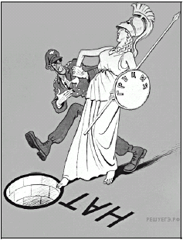
Задание 5. Какие суждения являются верными?
1) События, которым посвящена карикатура, произошли после Второй мировой войны.
2) Одну из стран на карикатуре символизирует богиня Афродита.
3) В военный блок, деятельности которого посвящена данная карикатура, в настоящее время входят некоторые страны, ранее бывшие союзными республиками в составе СССР.
4) Военный блок, деятельности которого посвящена данная карикатура, был создан в ответ на создание Организации Варшавского договора.
5) Европейская страна, символически изображённая на карикатуре, долгое время входила в состав Российской империи.
Ответ __________________

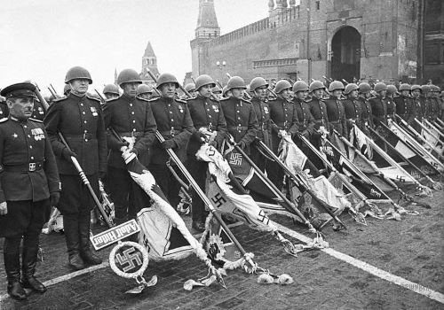
6. Заполните пропуск в предложении: «На данной фотографии изображены события _________тысяча девятьсот сорок пятого года». Ответ запишите словом (необходимо указать месяц).
7.Расшифруйте аббревиатуру
1)НАТО, 2) СНГ, 3) ОБСЕ, 4) ГДР, 5) МВФ
8. О каком событии идет речь? Назовите дату и личность
"Никто не знает, что Советская Россия и ее международная коммунистическая организация намереваются сделать в ближайшем будущем и есть ли какие-то границы их экспансии....Через весь континент был опущен «железный занавес» . По этой линии располагаются все столицы древних государств Центральной и Восточной Европы ...и все они ...являются объектами ...растущего контроля со стороны Москвы ...Я не верю, что Россия хочет войны. Чего она хочет, так это ...безграничного распространения своей мощи и доктрин". Дайте свою оценку данному событию.
9. Дайте определение понятия «сверхдержава». Докажите, что после окончания Второй мировой войны только два государства — СССР и США — имели статус мировых сверхдержав (приведите не менее двух доказательств для каждой из стран).

